Sąlygų priedas Nr. 1

PASIŪLYMAS
BAIGIMO ŽENKLŲ PIRKIMAS
Generolo Jono Žemaičio Lietuvos karo akademija
Prekių teikimo vieta – Šilo g. 5A, Vilnius
^{(Adresatas)}
____________________________
^{(Data)}
__________________________
^{Vieta)}
1. INFORMACIJA APIE TIEKĖJĄ

Teikėjo pavadinimas /Jeigu dalyvauja ūkio subjektų grupė, surašomi visi dalyvių pavadinimai/
Teikėjo adresas /Jeigu dalyvauja ūkio subjektų grupė, surašomi visi dalyvių adresai/
Už pasiūlymą atsakingo asmens vardas, pavardė
Asmuo, kuris įgaliotas pasirašyti sutartį
Pastabos apie galimus pasikeitimus:
Telefono numeris
El. Pašto adresas
Įmonės kodas
PVM mokėtojo kodas
Asmenų, į kuriuos būtų galima kreiptis dėl informacijos vardas, pavardė, pareigos, telefono, mobilaus telefono, fakso numeriai, elektroninio pašto adresas

2. INFORMACIJA APIE SUBTEIKĖJUS

/Pastaba. Pildoma, jei teikėjas ketina pasitelkti subrangovą (-us), subtiekėją (-us) ar subteikėją (-us)/
Subrangovo (-ų), subtiekėjo (-ų) ar subteikėjo (-ų) pavadinimas (-ai), įmonės kodas (-ai)
Subrangovo (-ų), subtiekėjo (-ų) ar subteikėjo (-ų) adresas (-ai)
Numatomi subrangovui (-ams) pavesti darbai
Įsipareigojimų dalis (procentais), kuriai ketinama pasitelkti subrangovą (-us), subtiekėją (-us) ar subteikėją (-us)
1. Šiuo pasiūlymu pažymime, kad sutinkame su visomis pirkimo sąlygomis, nustatytomis Pirkimo dokumentuose (jų paaiškinimuose, pildymuose).
2. Pasirašydami CVP IS priemonėmis pateiktą pasiūlymą patvirtiname, kad dokumentų skaitmeninės kopijos ir elektroninėmis priemonėmis pateikti duomenys yra tikri.
3. Mums yra žinoma, kad perkančioji organizacija viešins CVP IS mūsų pasiūlymą bei sudarytą sutartį laimėjimo atveju. Sutinkame su viešinama informacija, nes jos atskleidimas neprieštarauja teisės aktams bei teisėtiems mūsų interesams, netrukdo laisvai konkuruoti tarpusavyje.
4. Mūsų siūloma kaina apima visus mokesčius ir visas išlaidas bei pristatymą, įskaitant PVM sąskaitų faktūrų pateikimo perkančiajai organizacijai per informacinę sistemą „SABIS“, išlaidas.

3. PASIŪLYMO PERKAMI KIEKIAI IR ĮKAINIAI/KAINA

3.1. Pasiūlymo kaina/įkainiai nurodomi užpildant pateiktą lentelę:
Mes siūlome naujas prekes, kurios visiškai atitinka pirkimo dokumentuose nustatytus reikalavimus ir kurių įkainiai/kainos yra tokios:
Eil. Nr. | Pirkimo objekto pavadinimas | Mato vienetas | Numatomas prekių kiekis | Įkainis/kaina Eur (be PVM už vnt.) | Bendra suma (4x5)  (Eur be PVM)
1 | 2 | 3 | 4 | 5 | 6
1 | Karinių oro pajėgų štabo karininkų kursų baigimo ženklas su dėžute L2B | Vnt. | 48
2 | Karinių oro pajėgų vadų ir jaunesniųjų štabo karininkų baigimo ženklas su dėžute L2A | Vnt. | 48
3 | Vytauto Didžiojo karininkų kursų baigimo ženklas su dėžute | Vnt. | 110
4 | Vadų ir jaunesniųjų štabo karininkų kursų baigimo baigimo ženklas su dėžute | Vnt. | 150
5 | LKA absolvento ženklas su dėžute | Vnt. | 137
*PVM suma (Eur)
**Pasiūlymo kaina (Eur su PVM)
Pasiūlymo kaina žodžiais:

(„Įkainis/Kaina, EUR su PVM“ pateikiama kaina, nurodant 2 (du) skaičius po kablelio.)
Pastabos:
*Tais atvejais, kai pagal galiojančius teisės aktus tiekėjui nereikia mokėti PVM, jis lentelės 6 skiltyje nurodo, kad kaina EUR be PVM bei nurodo priežastis, dėl kurių PVM nemoka _____________________________________________________
** Nurodyti kiekiai bei pasiūlymo kaina skirti tik pasiūlymų palyginimui.
Pagalbinę informaciją, kaip turėtų būti vertinami tiekėjų pasiūlymai, kai perkančioji organizacija yra PVM mokėtoja ir (ar) tiekėjams taikomi skirtingi Lietuvos Respublikos pridėtinės vertės mokesčio įstatymo reikalavimai, rasite ČIA.

3.2. Tiekėjas patvirtina, kad:
1. Kainos nurodytos su visais mokesčiais, muito, transportavimo iki Pirkėjo sandėlio ir kitomis išlaidomis, galinčiomis turėti įtakos prekių įkainiui/kainai;
2. Siūlomos prekės visiškai atitinka konkurso sąlygų 2 priedo ,,Prekių techninė specifikacija“ nurodytus reikalavimus;
3. Prekių galiojimo terminas turi būti ne trumpesnis kaip 12 mėn. nuo prekių priėmimo dienos;
4. Sutinka prekes pristatyti Pirkėjo nurodytu adresu;
5. Esame susipažinę ir sutinkame su Pirkėjo pateiktomis Prekių viešojo pirkimo - pardavimo sutarties pagrindinėmis sąlygomis bei užtikriname, kad vykdant sutartį, prekės atitiks techninėje specifikacijoje nustatytus reikalavimus.***
Pastaba:
***Tais atvejais, kai pagal VPĮ 86 straipsnio 7 dalį pirkimo sutartis sudaroma žodžiu, tiekėjas tiekia prekes pagal tokias pačias sąlygas kaip nustatyta pirkimo dokumentuose.
Tiekėjas patvirtina, kad sutinka su Pirkėjo pateiktomis pirkimo sutarties sąlygomis bei užtikrina, kad prekės atitiks techninėje specifikacijoje nustatytus reikalavimus ir jų savybės tokios:
TECHNINĖ SPECIFIKACIJA
Eil. Nr. | Pirkimo objekto pavadinimas | Pirkimo objekto techniniai reikalavimai  (įrašomi esminiai techniniai duomenys (pvz. prekės dydžio matmenys, su galimais nuokrypiais „nuo“ „iki“, prekės medžiaginė sudėtis, kiti būtini specifiniai techniniai parametrai, paslaugoms keliami reikalavimai, darbų apimtys, nurodoma ar į prekės kainą turi būti įskaičiuotas prekės atvežimas, jos montavimas ir kt.)
1. | Karinių oro pajėgų štabo karininkų kursų baigimo ženklai  (48 vnt.) L2B | OPŠKK ženklas – sidabro spalvos, 3,8 cm pločio ir 4,5 cm aukščio. Ženkle pavaizduotas trimentis besisukantis propeleris. Centrinėje dalyje tarp menčių pavaizduotos Baltijos valstybių – Estijos, Latvijos ir Lietuvos valstybinių vėliavų spalvų juostos. Apatinėje ženklo dalyje išdėstytas kursų trumpinys – AFCSC (angl. Air Force Command and Staff Course). Iš abiejų trumpinio šonų pavaizduoti stilizuoti sparnai.  Trimentis besisukantis propeleris ir menčių tarpuose pavaizduotos Estijos, Latvijos ir Lietuvos valstybinių vėliavų spalvų juostos simbolizuoja vieningą trijų Baltijos valstybių karinių oro pajėgų sistemą.    Ženklo maketą derinti su OPŠKK vrš. Jauniumi Akstinu, tel. Nr. 865778650  Užsakovas pagaminto ženklo pavyzdį gali pateikti.
2. | Karinių oro pajėgų vadų ir jaunesniųjų štabo karininkų baigimo ženklas su dėžute.  (48 vnt.) L2A | KOP VJŠKK baigimo ženklas yra metalinis, trijų tarpusavyje sujungtų dalių, 49 mm ilgio ir 48 mm pločio. Ant reljefinio, ažūrinio sidabro spalvos skydo kontūro įkomponuoti stilizuoti aukso spalvos sparnai, kalavijas geležte žemyn ir virš jo trys šešiakampės žvaigždutės (dvi – viršuje, viena – apačioje). Gaminiui leistina paklaida ± 1 mm.  Ženklas prie uniforminio švarko tvirtinamas ženklo reverse esančiu 10 mm ilgio sraigteliu su veržle. Sraigtelio galas nusmailintas.  Ženklo kraštai nugludinti. Atskiros ženklo detalės turi būti tarpusavyje patikimai sutvirtintos.  Ženklas įdedamas į juodos spalvos plastiko dėžutę skaidriu dangteliu.      Garbės ženklo detalizacija M 1:1    Matinis plienas    Tonuotas žalvaris    Tonuotas žalvaris  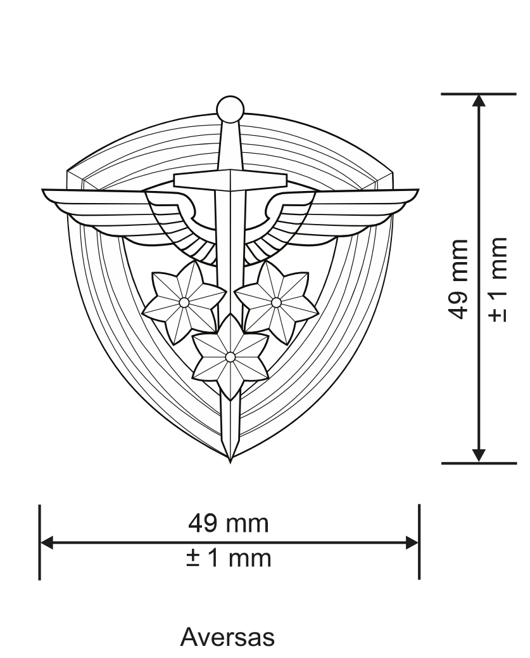  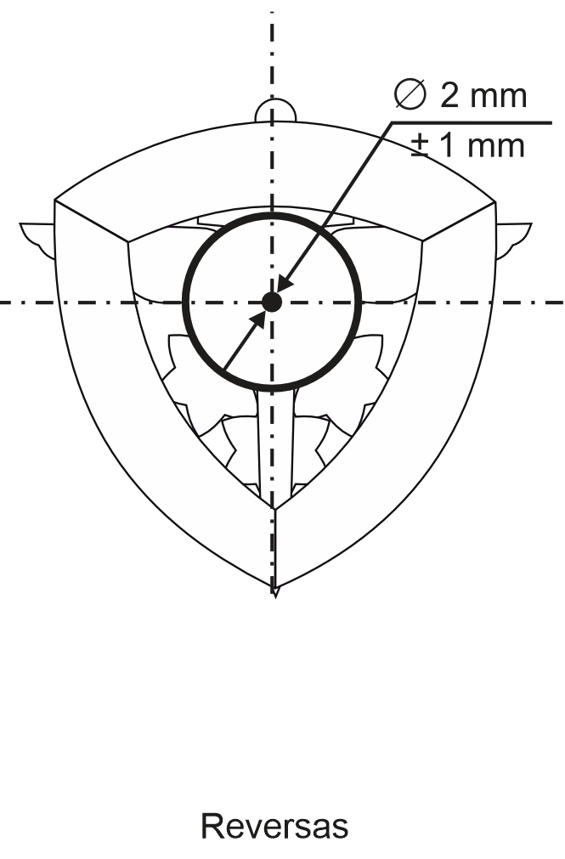  Vaizdas iš šono.  Ženklo maketą derinti su OPŠKK vrš. Jauniumi Akstinu, tel. Nr. +37065778950
3. | Vytauto Didžiojo karininkų kursų baigimo ženklas su dėžute. (110 vnt.) | VDKK baigimo ženklas su dėžute, juodos spalvos odine arba odos imitacija. Ženklų numeraciją pateiks užsakymo metu.  Ženklas yra ovalo formos 6x4 cm, sidabro spalvos metalas, baltas ir raudonas emalis, trijų aukštų.  AVERSAS. Pirmasis aukštas – ovalus ąžuolo lapų ir gilių vainikas, kurio vidiniai šonai sujungti juostele su skyle viduryje.  Antrąjį aukštą sudaro baltai emaliuotas Maltos kryžius vainiko centre ir metalinė peteliškė apačioje.  Trečiajame aukšte yra raudonai emaliuotas skydas su Vytauto Didžiojo atributika viduryje (kalavijas, ietigalis, V raidė) ir karūna viršuje. Skydas pritvirtintas Maltos kryžiaus centre.  REVERSAS. Vainiko ir peteliškės atvirkštinis vaizdas. Vainiko apačioje yra dvi skylutės, pro kurias įvertos ir užplaktos vario adatėlės, laikančios peteliškę. Pro juostelės skylę prakišti kryžiaus sriegiai ir užsukta kvadratinė veržlelė (0,5x0,5 cm).  TVIRTIKLIS. Centrinėje ženklo dalyje – veržiklis, 1,7 cm skersmens, su dviem kauburėliais.  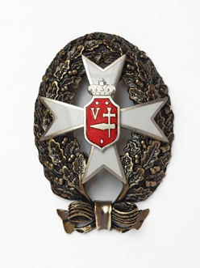  Ženklo maketą derinti su VDKK vyr. specialistu št. srž. D. Mackovskiu, tel. Nr.+37060078587  Užsakovas pagaminto ženklo su dėžute pavyzdį gali pateikti.
4. | Vadų ir jaunesniųjų štabo karininkų kursų baigimo baigimo ženklas su dėžute.  (150 vnt.) | VJŠKK baigimo ženklas su dėžute (plastmasinė) apatinė dalys juodos spalvos dangtelis skaidrus. Ženklas be numeracijos.  Ženklas yra rombo formos 45x40 mm, 3 aukštų. Aversas. Pirmas aukštas- geltono metalo, auksuotas, 1,5 mm aukščio, rombo, kurio kampai išdėstyti vertikaliai ir horizontaliai, formos. Rombo centre sukryžiuoti kalavijai smaigaliais į viršų. Rombo dugnas- tamsiai mėlyno emalio. Rombas truputį išgaubtas. Antras aukštas- pilko metalo(plieno spalvos) kryžius: 1 mm aukščio, išgaubtas. Kryžiaus menčių galai išplatėję. Trečias aukštas- geltono metalo, auksuotas, 1 mm aukščio, išgaubtas lauro lapų vainikas. Ant vainiko simetriškai apačioje ir šonuose įkomponuotos šešiakampės žvaigždutės. Vainiko centre- Gediminaičių stulpai.  Reversas. Lygus. Viršutiniame ir apatiniame kampuose- 2 mm ilgio smeigės. Tvirtiklis. Centrinėje ženklo dalyje-veržiklis.  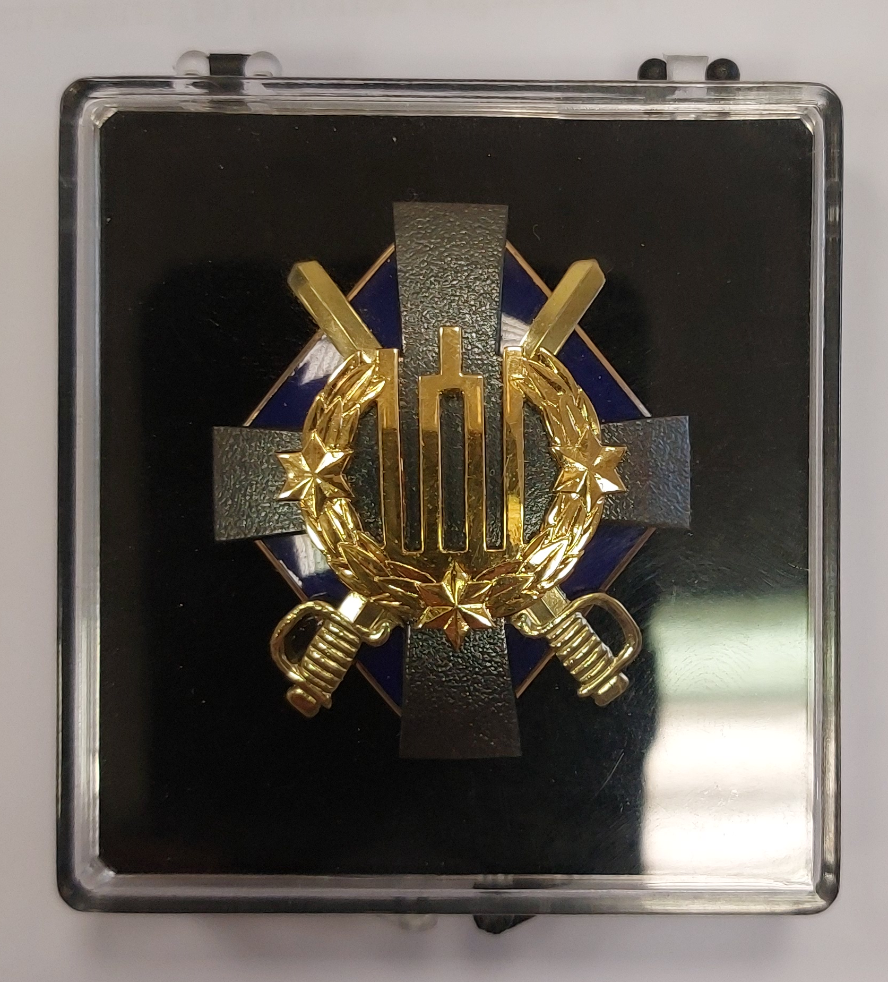    Ženklo maketą derinti su VDKK vyr. specialistu št. srž. D. Mackovskiu, tel. Nr.+37060078587  Užsakovas pagaminto ženklo su dėžute pavyzdį gali pateikti.
5. | LKA absolvento ženklas su dėžute (137 vnt.) | Ženklas yra kvadrato formos 4,5x4,5 cm, dviejų aukštų, vertikalėje yra 5 cm aukščio.  AVERSAS. Pirmas aukštas - balto metalo, sidabruotas, 2 mm aukščio, kvadrato formos, kurio kampai išdėstyti vertikaliai ir horizontaliai. Ženklo viršutiniame kampe įkomponuotos 7 stilizuotos tulpės, o kituose trijuose kampuose po raidę „LKA“. Per visą kvadrato perimetrą - 6 mm pločio juosta, kurioje abiem pakraščiais eina taškų eilės. Juostos viduryje palei kiekvieną kvadrato kraštinę įkomponuotos stačiakampės juostos. Viršutinėse juostose įkomponuotos šešiakampės žvaigždės (reljefinės), o apatinėse juostose - Lietuvos karo akademijos baigimo data bus pateikta užsakymo metu. Perimetrinės juostos dugnas taškuotas, matinis. Kampuose po tulpėmis ir raidėmis taškai iškilesni. Po ženklu prakišti 2 lygiagretūs kardai, kurių rankenos apačioje, abipus „A“ raidės, o smaigaliai - viršuje, šalia tulpių. Ženklas nedaug išgaubtas. Centrinė ženklo dalis emaliuota raudonai.  Antrą aukštą sudaro balto sidabruoto metalo Vytis. Vyčio skydo dugnas matinis. Ženklas tonuotas.  REVERSAS. Lygus. Viršutiniame ir apatiniame kampuose įkomponuotos 2 mm ilgio smeigės.  TVIRTIKLIS. Centrinėje ženklo dalyje - veržiklis.  Ženklai turi būti dėžutėje.    Ženklo maketą derinti su BKK viršininko pavaduotoju mjr. D. Bartaševičiumi, tel. Nr. +370 650 00 574  Užsakovas pagaminto ženklo pavyzdį gali pateikti.
Pridedama (jei reikia):
1) planai, brėžiniai, projektai ir kiti dokumentai (jei reikalingi – išvardyti)
2) Kiti dokumentai

Kartu su pasiūlymu pateikiami šie dokumentai:

Eil. Nr. | Pateiktų dokumentų pavadinimas | Dokumento puslapių skaičius

Ši pasiūlyme nurodyta informacija konfidenciali (perkančioji organizacija šios informacijos negali atskleisti tretiesiems asmenims):

Eil. Nr. | Pateikto dokumento pavadinimas (rekomenduojama pavadinime vartoti žodį „Konfidencialu“) | Dokumentas yra įkeltas šioje CVP IS pasiūlymo lango eilutėje (,,Prisegti dokumentai“ arba „Kvalifikaciniai klausimai“ prie atsakymo į klausimą)
Pastaba. Tiekėjas privalo nurodyti, kuri informacija, vadovaujantis Viešųjų pirkimų įstatymo 20 straipsniu, yra konfidenciali. Tiekėjui nenurodžius, kokia informacija yra konfidenciali, laikoma, kad konfidencialios informacijos pasiūlyme nėra.

(Tiekėjo arba jo įgalioto asmens pareigų pavadinimas) |  | (Parašas) |  | (Vardas ir pavardė)

